重修报名操作说明（VPN版）
- 登录方式
1、在PC端 浏览器里输入访问地址https://webvpn.fjcpc.edu.cn 输入用户名及密码，见下图


- 进入Webvpn 界面后，选择点击“教务系统”，见下图。
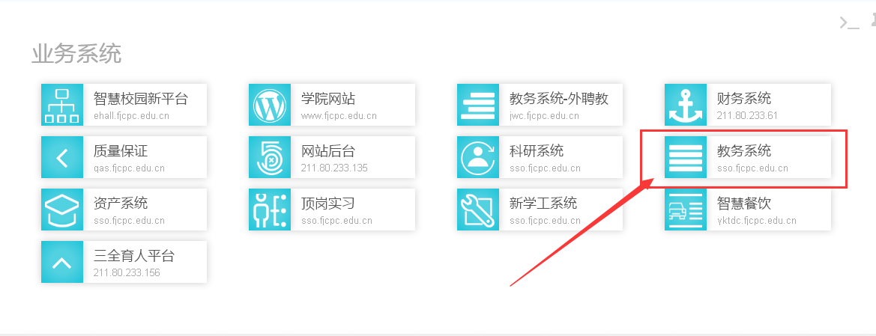

3.输入信息门户用户名及密码，见下图。

4.进入“信息门户”页面后，点击页面左下方的“教务系统”后显示界面，见“图1”

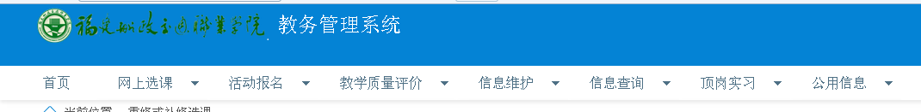
图1

二、学生选择菜单栏上的“网上选课”，并点击“重修或补修选课”，见“图2”
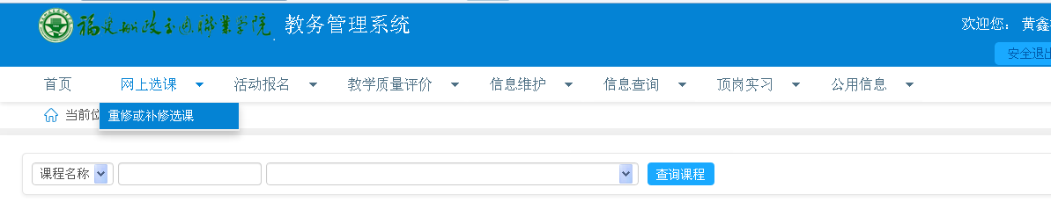
图2

三、请点击“查询课程”左边的下拉框，会显示出要重修的所有课程，见图3
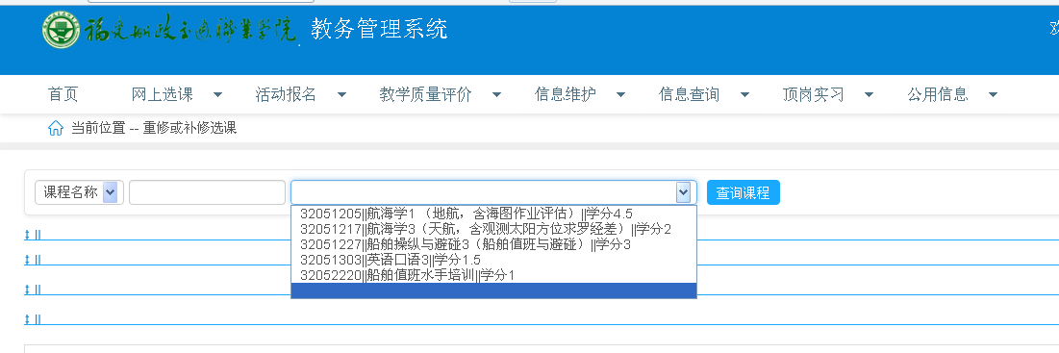
图3
四、选中一门课程后，点击右下角的“我要报名”，则会在页面中显示中已报名的重修的课程，见图4
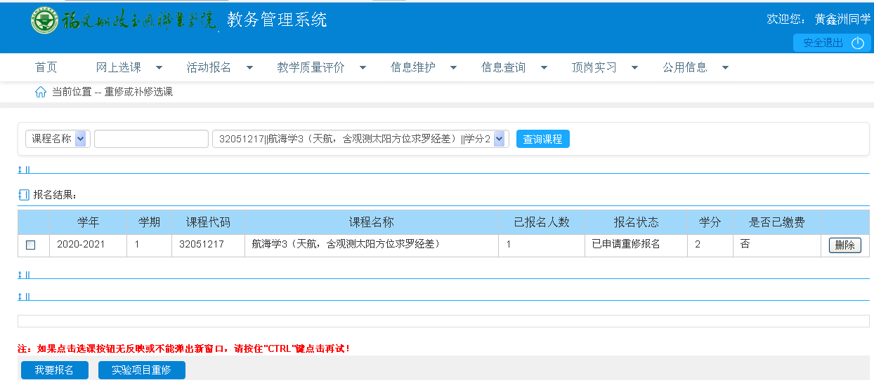
图4

五、如果学生有多门的重修课程，则重复第五、六步的步骤即可。

